* Là 1 extension cho phép kiểm tra các thông tin của redux
* **Add extension**

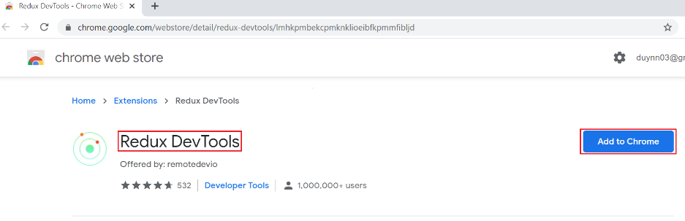

[*https://chrome.google.com/webstore/detail/redux-devtools/lmhkpmbekcpmknklioeibfkpmmfibljd?hl=en*](https://chrome.google.com/webstore/detail/redux-devtools/lmhkpmbekcpmknklioeibfkpmmfibljd?hl=en)

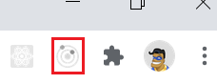

*Tools sẽ sáng lên khi truy cập vào web có tích hợp redux*

* **Các examples**

<https://github.com/zalmoxisus/redux-devtools-extension/blob/master/README.md#demo>

* **Các cách Setup DevTools trong project**
  + **Core**

|  |  |
| --- | --- |
| *window.__REDUX_DEVTOOLS_EXTENSION__ && window.__REDUX_DEVTOOLS_EXTENSION__({ trace: true })*  ***Normal*** | *const composeEnhancers =*  *typeof window === 'object' &&*  *window.__REDUX_DEVTOOLS_EXTENSION_COMPOSE__ ?*  *window.__REDUX_DEVTOOLS_EXTENSION_COMPOSE__({*  *trace: true*  *}) : compose;*  *composeEnhancers(applyMiddleware(thunk))*  ***Middlewares*** |

[*https://github.com/zalmoxisus/redux-devtools-extension/blob/master/README.md#installation*](https://github.com/zalmoxisus/redux-devtools-extension/blob/master/README.md#installation)

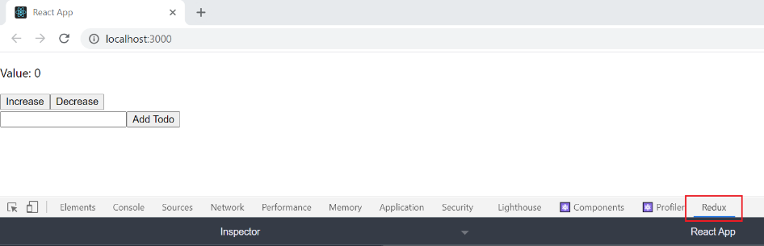

*Open redux DevTools*

* + **npm**

<https://github.com/zalmoxisus/redux-devtools-extension/blob/master/README.md#13-use-redux-devtools-extension-package-from-npm>

* **Các tính năng** 
  + **chart**

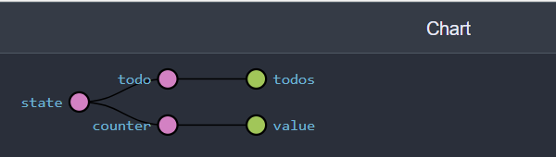

*xem cấu trúc của store*

* + **log monitor**

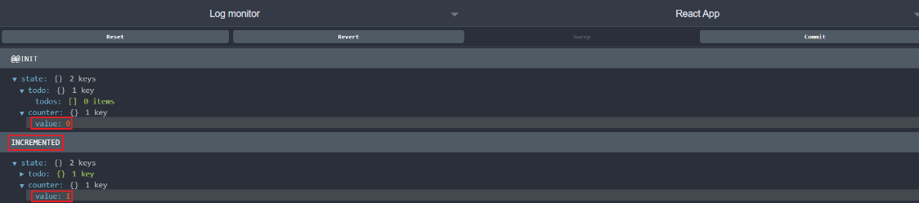

*xem các action thay đổi store như nào*

* + **inspector**

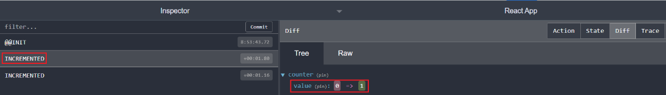

*xem các action thay đổi store như nào*

* + **Xem chỗ nào gọi dispatch action**

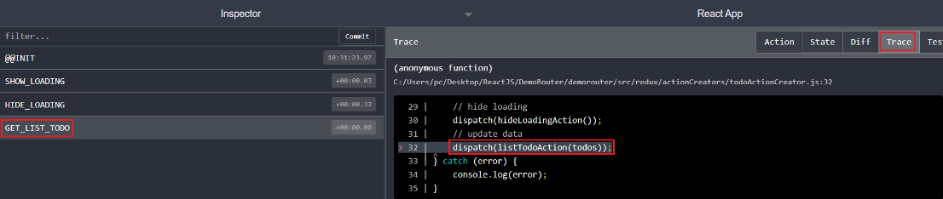

* + **play**



*Cho phép xem lại các action đã thực hiện trên page*

* + **dispatch 1 action**

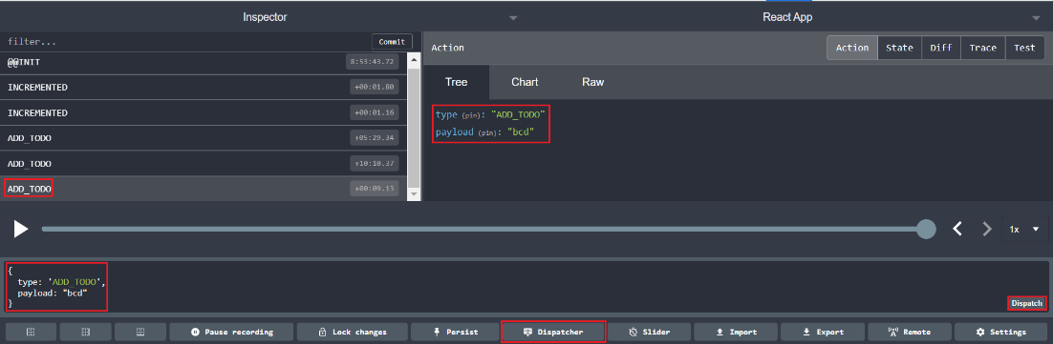

* **Reference**

<https://github.com/zalmoxisus/redux-devtools-extension>

<https://blog.logrocket.com/redux-devtools-tips-tricks-for-faster-debugging/>